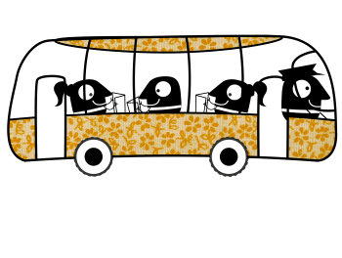
16-22 SEPTIEMBRE 2016
SEMANAEUROPEADELAMOVILIDAD

Por la presente los abajo firmantes declaramos que nos adherimos a la SEMANAEUROPEADELAMOVILIDAD que se llevará a cabo entre el viernes 16 y el jueves 22 de septiembre de 2016, mediante:
- La organización de una semana de actividades, con especial énfasis en el tema principal para 2016, la movilidad sostenible e inteligente – una inversión para Europa, reflejada en el lema: ‘Movilidad inteligente. Economía fuerte.’
- La incorporación de, al menos, una nueva medida permanente que contribuya a un cambio progresivo desde la utilización del coche privado hacia medios de transporte medioambientalmente sostenibles.
  - Siempre que sea posible, al menos una de estas medidas deberá consistir en una asignación permanente de un espacio vial en favor de su uso peatonal, del uso de la bicicleta o del transporte público (por ejemplo, el cierre de calles al tráfico privado, ensanchamiento de aceras, nuevos carriles-bici o carriles-bus que permitan reducir el tráfico privado, reducción de los límites de velocidad)
- La organización de un día sin coches, reservando una o varias áreas a los viandantes, ciclistas y transporte público durante, al menos un día (p.ej. desde 1 hora antes y hasta 1 hora después de la jornada laboral)
  - Este día sin coches deberá fijarse preferentemente el jueves 22 de Septiembre de 2016.

CARTA 2016

En nombre de la autoridad local de………………………………………………………. f………………………………………………….………

D/Dª……………………………………………………………………………………………...

Las autoridades locales que lleven a cabo los tres criterios arriba mencionados serán “participantes de oro” y, en consecuencia, aptos para participar en los premios de la SEMANAEUROPEA DELAMOVILIDAD. Sólo las autoridades locales situadas en las siguientes zonas son aptas para ser candidatas: Estados miembros de la UE-28, países candidatos que forman parte del Proceso de Estabilización (SAP), Países del Área Económica Europea (EEA) y países de la zona europea de Libre Comercio (EFTA). Todas las medidas permanentes implementadas durante 2016 son también elegibles a condición de que sean promovidas o inauguradas durante la SEMANAEUROPEADELAMOVILIDAD 2016.

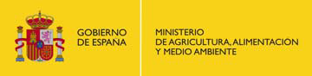
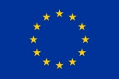
www.mobilityweek.eu
Movilidad Inteligente. Economía Fuerte.

